
AMPLIAÇÃO 7 Estrutura interna da Terra

NOME: N.O: TURMA: DATA:

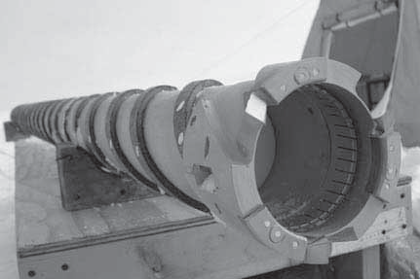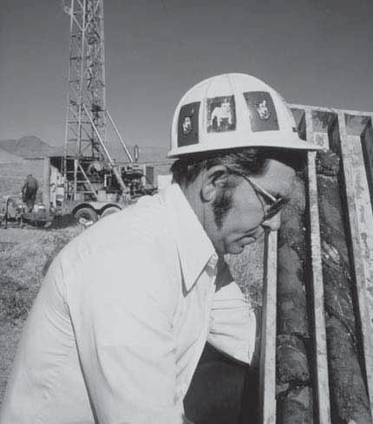1 Lê o texto e discute com os teus colegas a veracidade da descrição do interior da Terra efetuada por Júlio Verne, em Viagem ao Centro da Terra.

Em 1864, o escritor francês Júlio Verne publicou o livro Viagem ao Centro da Terra. Nesta viagem, o professor Otto Lindenbrok, mineralogista alemão, e o seu sobrinho Axel descem às profundezas do planeta, perdendo-se numa interminável cadeia de labirintos e galerias, onde correm rios de forte corrente e mares subterrâneos.
Em 1864, quando Júlio Verne escreveu a sua história, não se tinham ultrapassado sequer mil metros em direção ao interior do Planeta, a cerca de 6400 km da superfície. Atualmente, calcula-se que no núcleo interno a temperatura atinja perto de 5000 ºC e a pressão ultrapasse 3 milhões de atmosferas — uma atmosfera equivale à pressão exercida por 1 kg sobre 1 cm².
Ao longo das últimas décadas, as milhares de sondagens que se têm feito para prospeção de jazigos de petróleo e de outros minerais têm constituído uma preciosa fonte de estudo. Existem já equipamentos apropriados para perfurar os cinco primeiros quilómetros da crosta. Além desta profundidade, o furo torna-se tecnicamente muito complicado: é difícil manter a sonda na direção correta, as brocas quebram e qualquer operação para recuperar o material leva muito tempo.
Iniciada em 1970, a sondagem realizada na península de Kola, na Rússia, detém o recorde da maior profundidade, chegando, no início da década de 90 do século passado, aos 12 262 km. No entanto, esta marca constitui ainda um simples arranhão à superfície do Planeta.

1.1 As sondagens constituem um método direto ou indireto para o estudo do interior da Terra? Justifica a tua resposta.

1.1.1 Identifica outros métodos utilizados no estudo da estrutura interna da Terra.

2 Com base no texto, identifica os fatores que tornam extremamente difíceis as perfurações em direção ao interior da Terra.

3 Qual é aproximadamente o valor do raio da Terra?

4 Calcula a percentagem do raio da Terra que foi já perfurado, tendo em conta que na sondagem de Kola se atingiu cerca de 12 km de profundidade.

5 Comenta a frase seguinte.
«No entanto, esta marca constitui ainda um simples arranhão à superfície do Planeta.»

6 Com base nos conhecimentos que possuis sobre o interior da Terra, constrói uma história criativa que ilustre o caminho, aventuras, perigos e emoções que quatro amigos terão de percorrer até chegar ao núcleo interno.

